V Í A C R U C I S L A T I N O A M E R I C A N O

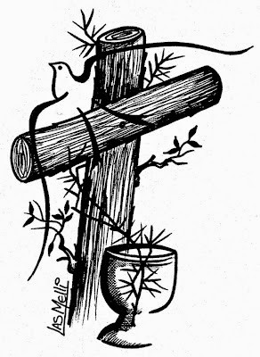

A partir del Viacrucis de Michel Quoist en « Oraciones para la calle ».
En Anexo: Dibujos texto de Adolfo Pérez Esquivel (1992).
Revisado 2018. Pedro Pierre.

PASOS PARA CADA ESTACIÓN
- Al comienzo de cada estación: ‘Adorámoste, Cristo, y te bendecimos, / que por tu santa cruz redimiste al mundo’.
- Se da el título de la estación y el significado de la imagen
- Lectura bíblica (se puede elegir sólo unos versículos. - Llevar una Biblia).
- Comentario. En 2 tiempos: Ayer con Jesús y hoy con nosotros.
- Oraciones comunitarias (a preparar con anticipación).
- Compromiso
- Oración final y Padrenuestro, Dios te salve y Gloria.
- Se camina cantando hasta la próxima estación.

-------------------------------------------------------

BIENVENIDA, para comenzar el Viacrucis.

MENSAJE GENERAL
- La pasión y muerte de Jesús continúan hoy en nosotros como Pueblo de los Pobres.
- Continuamos lo que escribía san Pablo: “Ahora me alegro cuando tengo que sufrir por ustedes, pues así completo en mi carne lo que falta a los sufrimientos de Cristo para bien de su cuerpo que es la Iglesia” (Colosenses 1,24).
1ª ESTACIÓN : JESÚS FUE CONDENADO A MUERTE INJUSTAMENTE.

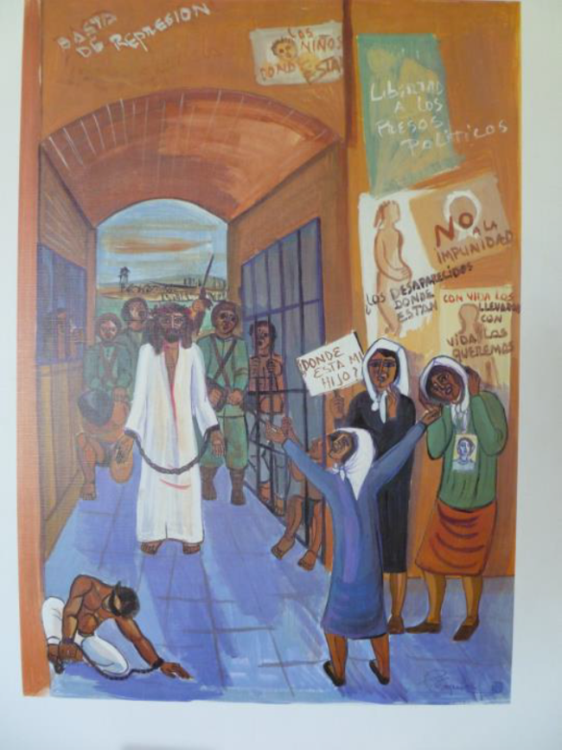

MENSAJE
- La imagen nos muestra el atropello a los derechos humanos, ayer con Jesús y hoy con nosotros.
- Nosotros, como Pueblo, también se nos condena injustamente a muerte o a la “muerte temprana”.

PALABRA DE DIOS: Juan 19,4-6.

COMENTARIO
Ayer con Jesús
- Pilato no tuvo el valor de defender la inocencia de Jesús en un proceso arreglado de antemano. Fue cómplice del asesinato de Jesús.
- Las autoridades judías manipularon al Pueblo y distorsionaron la verdad, afín de no perder su poder y sus privilegios.

Hoy con nosotros
- Se repite lo que denunciaba el profeta Isaías: ‘¡Pobres de aquellos que dictan leyes injustas y ponen por escrito los decretos de la maldad! Dejan sin protección a los pobres de mi país, roban a los pequeños de sus derechos y dejan sin nada a las viudas y despojan al huérfano’ (10,1-2).
- El sistema neoliberal de organización social nos está llevando a la muerte lenta y prematura.
- Las malas autoridades dictan leyes injustas que benefician a las pocas familias que representan...
- Son Pueblos y Continentes enteros que están condenados a muerte injustamente.

COMPROMISO
Preguntémonos si, al ejemplo de Jesús, sabemos aceptar que las luchas y dificultades son el precio a pagar para lograr una vida mejor, personal y colectivamente.

ORACIONES COMUNITARIAS
Oración final: Señor Jesús, ayer como hoy, vemos gentes valiosas que, como tú, aceptan sufrir y morir injusta e inocentemente por una causa justa: Son nuestros héroes y mártires, son los santos de hoy. Te damos gracias por su ejemplo y valentía. Haz, Señor Jesús, que, a ejemplo tuyo y de nuestros mártires, sepamos aceptar las dificultades cuando son el precio a pagar para una vida mejor, personal y comunitariamente, gracias a tu Espíritu que vive contigo y con nosotros por los siglos de los siglos. Amen.

Padrenuestro, Dios te salve, Gloria al Padre. Cantos.

2ª ESTACIÓN: JESÚS FUE OBLIGADO A CARGAR CON LA CRUZ.

MENSAJE
- La imagen nos presenta la soledad de Jesús y la indiferencia de la gente
- Como Pueblo estamos obligados a cargar con la cruz de la injusticia y muchos no lo quieren ver.

PALABRA DE DIOS: Mateo 27,29-31.

COMENTARIO
Ayer con Jesús
- Los militares romanos se aprovecharon de su papel para arremeter contra Jesús sin razones.
- Preso, Jesús fue humillado, torturado y pisoteado en su dignidad de ser humano.
Hoy con nosotros
- Se repite lo que denunciaba el profeta Habacuc: “¡Ay de aquel que amontona, sin parar, cosas que son de otros! ¡Ay de aquel que levanta a los suyos con ganancias injustas! ¡Ay de aquel que construye una ciudad a base de sangre y funda un pueblo con medios injustos!” (1, 6-12).
- Los escándalos de corrupción de tantas autoridades nuestras confirman la palabra del profeta y las humillaciones del Pueblo de los Pobres: Es Jesús que sufre en las personas de los pobres y maltratados.

COMPROMISO
- Sepamos unirnos para reclamar justicia y organizarnos para proteger y defender nuestros derechos.
- También amemos y perdonemos a los que nos maltratan para que se conviertan y Dios les perdone.

ORACIONES COMUNITARIAS.
Oración final: Señor Jesús, quisiste sufrir lo que están padeciendo muchos pobres y míseros de hoy, abandonados a su suerte por nuestra indiferencia y desorganización... Ayúdanos a conocer y hacer respetar nuestros derechos. Ayúdanos también a ser solidarios y organizados para poder defender los derechos de los más débiles, gracias a tu Espíritu que vive contigo y con nosotros por los siglos de los siglos. Amen.

Padrenuestro, Dios te salve, Gloria al Padre. Cantos.

3ª ESTACIÓN : EN SU CAMINO HACIA EL CALVARIO,
JESÚS FUE CAYENDO UNA PRIMERA VEZ

MENSAJE
- La imagen nos presenta la destrucción provocada por las violencias. Se ve a monseñor Oscar Romero de El Salvador, asesinado el 24 de marzo 1980.
- El pecado de nuestra propia desorganización nos mantiene caídos.

PALABRA DE DIOS: Ezequiel 37,1-2 y 11.
“La mano de Yahvé se puso sobre mí. Me depositó en medio de un valle que estaba lleno de huesos humanos. Los huesos esparcidos por el suelo eran muy numerosos; estaban completamente secos… Estos huesos secos son toda la Casa de Israel”.

COMENTARIO
Ayer
- El profeta identificó al Pueblo de Israel con un campo de huesos secos, por la situación de muerte en la que se encontraba.
- Al cargar la cruz, Jesús cayó porque asumía en su cuerpo la maldad de las autoridades, la indiferencia de su Pueblo y el silencio de sus amigos.
Hoy con nosotros
- ¡Cuántos signos de muerte hay entre nosotros y en nuestro Pueblo: la inconsciencia, la desorganización, el individualismo, el silencio, la complicidad!
- Jesús sigue sufriendo y cayendo en nuestras propias caídas y muertes.

COMPROMISO
Seamos conscientes de la realidad de muerte que nos rodea, para denunciarla y enfrentarla unidos.

ORACIONES COMUNITARIAS
Oración final: Señor Jesús, te pedimos perdón por el racismo contra nuestros hermanos negros y por nuestra falta de acercamiento a ellos. Ayúdanos a respetarlos y conocerlos mejor, por respeto a ellos y por solidaridad contigo. Haz, Señor Jesús, que nos unamos todas las razas para celebrarte de maneras diversas y complementarias para el crecimiento del Reino de Dios, gracias al don de tu Espíritu que vive contigo y con nosotros por los siglos de los siglos. Amen.

Padrenuestro, Dios te salve, Gloria al Padre. Cantos.

4ª ESTACIÓN
JESÚS Y SU MADRE SE ENCONTRARON EN ESTE CAMINO A LA CRUZ.

MENSAJE
- La imagen nos muestra el encuentro de Jesús con su madre en un barrio pobre.
- Nuestras madres nos acompañan en nuestro camino de sufrimientos.

PALABRA DE DIOS: Rut 1,16. “Rut dijo a Noemí: ‘Adónde tú vayas, iré yo; donde tú vivirás, viviré yo. Tu Pueblo será mi Pueblo y tu Dios será mi Dios’.”

COMENTARIO
Ayer
- Dos amigas, Rut la extranjera y Noemí la hebrea, se prometieron fidelidad, compartir y solidaridad.
- María supo acompañar a Jesús hasta el final, hasta la cruz. Ella es ejemplo y camino de salvación junto con su Hijo.
Hoy con nosotros: Valoricemos el papel de las mujeres entre nosotros.
- Están doblemente atropelladas por su situación de mujer y de mujer pobre,
- Saben compartir los sufrimientos de sus hijos,
- No dudan en comprometerse, compadecerse, consolar y acompañar a quienes sufren.
- Saben dar muestras de gran fidelidad, firmeza y lucha tanto con sus hijos como con su Pueblo.

COMPROMISO
Nuestro testimonio personal y comunitario, por una parte, manifieste nuestra solidaridad con tantas mujeres atropelladas y, por otra, revele el rostro femenino de Dios con su ternura maternal.

ORACIONES COMUNITARIAS
Oración final: Señor Jesús, enséñanos a valorar a tantas mujeres que saben comprometerse, compadecerse, consolar y acompañar a quien sufra, como también dar muestras de gran fidelidad y firmeza, tanto con sus hijos como con nuestro Pueblo. Te damos gracias porque supiste valorar a todas las mujeres que cruzaron tu camino. Y nos diste a tu madre como madre nuestra. Haz, Señor Jesús, que nuestro testimonio y nuestra devoción mariana manifiesten esta parte escondida del rostro de Dios: su ternura maternal, gracias al don de tu Espíritu que vive contigo y con nosotros por los siglos de los siglos. Amen.

Padrenuestro, Dios te salve, Gloria al Padre. Cantos.

5ª ESTACIÓN
UN NEGRO DE CIRENE DE ÁFRICA AYUDÓ A JESÚS A CARGAR CON LA CRUZ

MENSAJE
- La imagen nos muestra la solidaridad con Jesús de un negro, Simón de Cirene, y de unas mujeres amigas.
- Millones de Negros fueron sacados a la fuerza de África para ser esclavizados en nuestro continente: una cruz que siguen cargando.

PALABRA DE DIOS: Marcos 15,21-22.

COMENTARIO
Ayer con Jesús
- Los militares romanos obligaron a un campesino negro a cargar con la cruz de Jesús.
- Este Simón era nativo de Cirene, país llamado hoy Túnez, del norte de África.
- Simón de Cierne encontró a Jesús por casualidad y lo ayudó sin haberlo expresamente querido.
- Jesús aceptó la ayuda de Simón, el Negro de Cierne de África, y seguramente transformó la vida de este extranjero.
Hoy nosotros:
- En su carta a su amigo Filemón el apóstol Pablo condena la esclavitud. Escribe: “Pablo y Timoteo a Filemón, nuestro querido compañero de trabajo: A lo mejor, (tu esclavo) Onésimo te fue quitado por un momento. Ya no será más esclavo, sino algo mucho mejor, pues ha pasado a ser para mí un hermano muy querido y lo será mucho más para ti. Vamos, hermano, espero de ti este servicio en el Señor; reconfórtame en Cristo” (15-16 y 20).
- En esta breve carta a Filemón, San Pablo desterró la esclavitud entre los cristianos, aplicando la actitud de Jesús con Simón de Cirene: ‘Todos somos hermanos’.
- ¡Cuántas cosas, a veces, hacemos por obligación! Puede estar Dios esperándonos también en estas oportunidades.
- Las y los Negros hoy son bastante maltratados y discriminados entre nosotros. Con los Indígenas, su situación, en muchos casos, es todavía de esclavitud. Es una situación a desterrar, por ser contraria a la voluntad de Dios.

COMPROMISO
Ayudémonos, no por obligación sino por solidaridad con Jesús, para el crecimiento del Reino de Dios, ahí donde reinan todavía discriminación y esclavitud.

ORACIONES COMUNITARIAS
Oración final: Señor Jesús, te pedimos perdón por el racismo contra nuestros hermanos negros y por nuestra falta de acercamiento y solidaridad con ellos. Ayúdanos a respetarlos y conocerlos mejor, por respeto a ellos y por solidaridad contigo. Haz, Señor Jesús, que nos unamos todas las razas para celebrarte de maneras diversas y complementarias para el crecimiento del Reino de Dios, gracias al don de tu Espíritu que vive contigo y con nosotros por los siglos de los siglos. Amen.
Padrenuestro, Dios te salve, Gloria al Padre. Cantos.

6ª ESTACIÓN : VERÓNICA ENJUGÓ EL ROSTRO DE JESÚS.

MENSAJE
- La imagen nos muestra el rostro de Jesús impreso en una toalla por el gesto de una mujer, Verónica, que le enjuagaba la cara.
- Todos los que sufren son hoy el rostro sufrido de Jesús.

PALABRA DE DIOS: 1 Corintios 12,13.

COMENTARIO
Ayer
- Una tradición asegura que, en su camino en la cruz, Jesús quiso que su rostro quedara grabado en el paño de una mujer compasiva.
- Jesús vino a revelarnos que se esconde en todos los rostros sufridos y atropellados.
Hoy nosotros
- Recordemos a Jesús con la mujer adúltera: “Jesús se inclinó y se puso a escribir en el suelo con el dedo… Se enderezó y les dijo: ´Aquel de ustedes que no tenga pecado, que arroje la primera piedra´” (Juan 8,6-7).
- Las mujeres obligadas a prostituirse son doblemente atropelladas: Primero se les impone una situación degradante y luego se les culpa de pecados ajenos. ¡Qué hipocresía la de los varones!
- ¿Sabemos ver en ellas el rostro sufrido de Jesús? ¿Sabemos ver el rostro de Jesús en todas las y los atropellados de hoy?

COMPROMISO
Valoremos a todas las personas despreciadas y, al ejemplo de Verónica, identifiquémonos con ellas para que desvelemos en ellas el rostro de Jesús, y que recuperen su dignidad pisoteada.

ORACIONES COMUNITARIAS
Oración final: Señor Jesús, tus rostros sufrientes están en medio de nosotros los pobres: en la persona de los enfermos, los inválidos, los alcohólicos, los ancianos, los niños desnutridos, los jóvenes desocupados, las mujeres viudas o abandonadas, los Indígenas... Tu rostro sufriente está particularmente presente en los Pueblos indígenas, despreciados, explotados y olvidados... Haz, Señor Jesús, que volvamos nuestra mirada hacia todos ellos y que, a ejemplo tuyo y al de Verónica, limpiemos estos desprecios acumulados, identificándonos con ellos y sus causas para que recuperen su dignidad y su protagonismo, gracias a tu Espíritu que vive contigo y con nosotros por los siglos de los siglos. Amen.

Padrenuestro, Dios te salve, Gloria al Padre. Cantos.

7ª ESTACIÓN : JESÚS FUE CAYENDO POR SEGUNDA VEZ.

MENSAJE
- La imagen nos muestra a Jesús caído delante de una multitud protestando.
- Como Pueblo, muchas leyes y ordenanzas nos tienen ilegalmente aplastadas y aplastados.

PALABRA DE DIOS: Deuteronomio 30,15-19.

COMENTARIO
Ayer con Jesús
- La segunda caída de Jesús quiere asumir las muchas caídas que tenemos en la vida.
- Jesús cayó, pero luego se volvió a levantar y siguió su camino.
Hoy con nosotros
- Muchas caídas marcan el camino de nuestra vida: A veces sus causas son personales, pero también pueden ser ajenas y frutos del pecado social e institucional.
- Dios nos ofreció la libertad para conocer tanto el camino del bien como el camino del mal, pero nos invitó a elegir el camino del bien y de la vida y a levantarnos siempre para seguir adelante.

COMPROMISO
Con su ejemplo, Jesús nos invita a no desanimarnos y a seguir luchando por las causas que nos parecen legítimas.

ORACIONES COMUNITARIAS
Oración final: Señor Jesús, ayúdanos a no escondernos nuestras caídas y nuestros pecados, a reconocer que, solos, no podemos seguir siempre adelante. Ayúdanos a reconocer la injusta situación de nuestras hermanas y hermanos campesinos. Haz, Señor Jesús, que sepamos arrepentimos de nuestro individualismo, nuestra indiferencia y nuestra complicidad. Haz también que nos unamos entre todos para que, juntos, alcancemos una vida mejor y una convivencia armoniosa, gracias a tu Espíritu que vive contigo y con nosotros por los siglos de los siglos. Amen.

Padrenuestro, Dios te salve, Gloria al Padre. Cantos.

8ª ESTACIÓN : JESÚS ANIMÓ A UNAS MUJERES DE JERUSALÉN.

MENSAJE
- La imagen nos muestra a unas mujeres llorando por lo que le pasa a Jesús.
- Las mujeres no podemos quedarnos en lamentos y lágrimas; estamos llamadas a sacar de nuestras rebeldías la fuerza necesaria para romper las cadenas que nos esclavizan.

PALABRA DE DIOS: Lucas 23,27-28.
COMENTARIO
Ayer con Jesús
- Unas mujeres de Jerusalén tuvieron la valentía de acompañar a Jesús en su camino a la cruz y manifestarle su solidaridad.
- Se lamentaban sin saber bien por qué Jesús sufría, y sus lágrimas manifestaban su impotencia.
- Jesús les llamó la atención para que miraran su vida, su familia, su ambiente y que no se paralizaran por la maldad humana.
Hoy con nosotros:
- El Apocalipsis nos describa la lucha del mal contra el bien: “El dragón se detuvo delante de la mujer para devorar a su hijo en cuanto naciera; pero su hijo fue arrebatado y llevado ante Dios. Entonces se desató una batalla… Por fin ha llegado la salvación, el poder y el reinado de nuestro Dios” (12,4-6 y 10).
- El pecado está a la obra en nosotros y en medio de nosotros: Es personal, colectivo y estructural. Tiene su origen y su malicia en Satanás, el príncipe de la maldad.
- Nuestros sufrimientos solidarios son como un parto: se trasforman en un dar a luz a Jesús entre nosotros. Pero este final feliz encuentra mucha resistencia en nosotros y nuestro alrededor.
- No estamos solos en este ‘dar a luz’: Dios nos acompaña y protege el fruto de nuestros esfuerzos personales y comunitarios.
- La victoria final, a pesar de las batallas perdidas, está asegurada: Cristo nos ha abierto el camino del éxito y de la felicidad.

COMPROMISO
Aprendamos a llorar por sentido de solidaridad para sacar fuerzas de nuestro llanto y lanzarnos personalmente y con los demás a enfrentar y combatir todo mal.

ORACIONES COMUNITARIAS
Oración final: Señor Jesús, nos invitas a no lamentarnos por gusto, ni quedarnos en llorar solos. Tu ejemplo nos exige saber mirar nuestro alrededor, ver cómo está la situación de nuestros hermanos y hermanas y no quedarnos de brazos cruzados. Señor Jesús, haz que aprendamos de nuestras hermanas mujeres a saber compadecernos, a llorar con sentido para sacar fuerza de nuestro llanto y lanzarnos a combatir todo mal, juntos varones y mujeres, gracias a la fuerza de tu Espíritu que vive contigo y con nosotros por los siglos de los siglos. Amen.

Padrenuestro, Dios te salve, Gloria al Padre. Cantos.

9ª ESTACIÓN : JESÚS FUE CAYENDO UNA TERCERA VEZ.

MENSAJE
- La imagen nos muestra una nueva caída de Jesús, en medios de otros caídos.
- Las deudas nos impiden que levantarnos y atropellan nuestra vida, dignidad y solidaridad.

PALABRA DE DIOS: Deuteronomio 15,11. “Nunca faltarán pobres en este país. Por esto te doy yo este mandato: Debes abrir tu mano a tu hermano, a aquel de los tuyos que es indigente y pobre en tu tierra”.

COMENTARIO
Ayer
- En la repartición de la Tierra Prometida con Josué, cada familia tenía su parcela para poder comer y convivir armoniosamente. Por varias razones, empezó el despojo y la acumulación, creando por la explotación pobres e indigentes.
- Además de las leyes que buscaban devolver a cada uno la tierra que lo alimentara, Dios pedía el compartir con los que no tenían: esa es la pobreza digna que quiere Dios, un compartir entre iguales.
- Jesús se identificó con todo su Pueblo caído bajo la explotación y la injusticia, y abrió el camino a una nueva manera de vivir la libertad, la fe y la fraternidad.

Hoy nosotros
- Las deudas aplastan nuestras familias y nuestros países. Por eso, nos hundimos en una pobreza cada vez más mortal.
- Jesús que se levantó, nos da el ejemplo para que volvamos a esforzarnos personal y colectivamente para una vida mejor.

COMPROMISO
Fortalezcamos nuestra esperanza en Dios que está siempre junto a nosotros para que alcancemos una vida digna, sin esclavitud ni deudas.

ORACIONES COMUNITARIAS
Oración final: Señor Jesús, nos invitas a reconocer que pecamos y de muchas maneras: la realidad vergonzosa de los niños y niñas de la calle nos acusa y no podemos quedarnos en regalarles unas moneditas ridículas. Ayúdanos a descubrir que esto es un insulto a tu cariño por ellos. Señor Jesús, llénanos de la fuerza tuya para poder, personal y colectivamente, construir un mundo mejor que permita a tantos niños y jóvenes lograr tener vida y vida digna, gracias a tu Espíritu que vive contigo y con nosotros por los siglos de los siglos. Amen.

Padrenuestro, Dios te salve, Gloria al Padre. Cantos.

10ª ESTACIÓN : JESÚS FUE DESPOJADO DE TODOS SUS VESTIDOS.

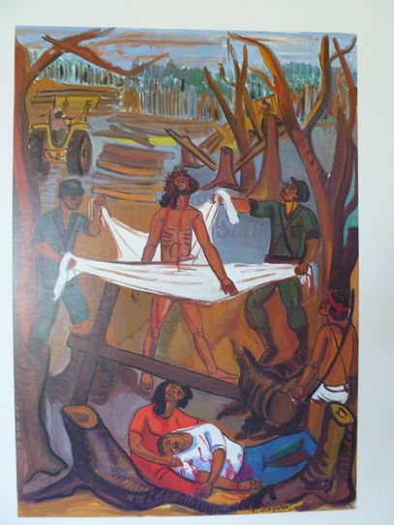

MENSAJE
- Jesús es despojado de su vestimenta en medio de un bosque destruido y a lado de una persona abaleada.
- Somos un Pueblo violentamente despojado de nuestros recursos, nuestra cultura y nuestra identidad.

PALABRA DE DIOS: Juan 19,23-24.

COMENTARIO
Ayer con Jesús
- Los militares romanos aprovecharon la situación para apropiarse de lo último que le quedaba a Jesús: la ropa puesta; ni su túnica regresó a su madre presente.
- Jesús, despojado de todo, se quedó desnudo, indefenso y solo.
- Fue probando lo más hondo del sufrimiento humano. Su pasión y muerte lo hacen solidario del más sufrido, del torturado y de todo aquel que está asesinado injustamente.
Hoy nosotros:
- Ya un Salmo describía los malos tratos: “¡Dios mío, Dios mío! ¿Por qué me has abandonado? Yo soy como un arroyo que se escurre. Todos mis huesos se han descoyuntado… Repartieron mis vestiduras, y mi túnica la tiraron a la suerte. Pero tú, Señor, no te quedes lejos: Fuerza mía, socórreme” (22,1-15,19).
- La desnudez se ha vuelto una provocación cada vez más degradante. La de Jesús fue signo de entrega, dignidad y solidaridad.
- Los desiertos y la quema de árboles son el signo de la desnudez de la tierra: son las consecuencias mortales de nuestra inconciencia, ambición, complicidad y voracidad.

COMPROMISO
Protejámonos unos a otros, en vez de hacernos daños y de destruir nuestra común naturaleza. Así nos iremos desarrollando y superando juntos.

ORACIONES COMUNITARIAS
Oración final: Señor Jesús, muchas veces, entre pobres, nos robamos, nos mentimos, nos denunciamos, nos vendemos, nos despedacemos unos a otros... También no cuidamos la creación como deberíamos. Haz, Señor Jesús, que sepamos protegernos unos a otros, en vez de hacernos daños; así nos iremos superando y desarrollando juntos. Haz que protejamos la creación que nos alimentar y nos hace vivir, para que hagamos un mundo más habitable y armonioso, gracias a tu Espíritu que vive contigo y con nosotros por los siglos de los siglos. Amen.

Padrenuestro, Dios te salve, Gloria al Padre. Cantos.

11ª ESTACIÓN : JESÚS FUE CLAVADO EN UNA CRUZ.

MENSAJE
- La imagen nos muestra a Jesús crucificado junto a la humanidad y la naturaleza también crucificadas.
- El Pueblo desorganizado es siempre el más castigado.

PALABRA DE DIOS: Marcos 15,23-24.

COMENTARIO
Ayer con Jesús
- Los militares romanos cumplían órdenes, sin preguntarse si se tratara de un malhechor o no, sin percatarse si la tarea era buena o mala. Se hicieron cómplices de la muerte de Jesús.
- Unos 2 ladrones crucificados con Jesús se morían también; uno de ellos, por proclamar la verdad de su vida, recibió la promesa de participar de la vida eterna con Jesús.
Hoy nosotros
- El Apocalipsis identifica los mártires a Jesús crucificado: “Con palmas en las manos, esos son los que vienen de la gran persecución. Han lavado sus vestiduras con la sangre del Cordero” (7,9 y 14).
- Sabemos que mucha gente inocente muere por guerras, hambre, violencias, enfermedades, protestas...
- Por desentendidos e indiferentes, nos hacemos culpables de todas las muertes inocentes: son nuestra misma sangre que dejamos derramar injustamente.
- Jesús no invita a dar sentido tanto a nuestra vida como a nuestra muerte, y a no morir sin haber vivido intensa y solidariamente hasta el final. “No hay amor más grande que dar la vida por sus amigos”.

COMPROMISO
Vivamos con Dios y por los hermanos y compañeros, de tal manera que nuestra muerte sea digna y útil por los demás.

ORACIONES COMUNITARIAS
Oración final: Señor Jesús, sabemos que muere tanta gente por hambre, enfermedades, protestas, desempleo, porque nos desangra las deudas externas. Y nosotros los cristianos, muchas veces, nos hacemos los desentendidos. También somos culpables de estas muertes inocentes: Son nuestra misma sangre que dejamos derramar. Señor Jesús, ayúdanos a dar sentido a nuestra vida, a nuestra muerte, para no vivir inútilmente ni morir sin haber vivido intensa y solidariamente hasta el final, gracias a tu Espíritu que vive contigo y con nosotros por los siglos de los siglos. Amen.

Padrenuestro, Dios te salve, Gloria al Padre. Cantos.

12ª ESTACIÓN : JESÚS EXPIRÓ EN LA CRUZ.

MENSAJE
- La imagen nos muestra Jesús muerto sobre un mundo roto.
- Junto a la cruz de Jesús, hagamos memoria de todas nuestras compañeras y compañeros que dieron la vida para que vivamos mejor.

PALABRA DE DIOS: Lucas 23,44-45.

COMENTARIO
Ayer con Jesús
- Con sus últimas palabras, Jesús resumió toda su vida y todo su mensaje, al dirigirse a distintas personas que lo habían rodeado a lo largo de su vida.
- Demasiado tarde, unos se dieron cuenta de su error al dejar ejecutar a Jesús en la cruz; los apóstoles, menos Juan, se habían corrido cobardemente.
- Ya en el mismo momento de la muerte de Jesús, la cruz daba su primer fruto: Se convirtió el jefe de los militares romanos que lo crucificaron.
Hoy nosotros: “No hay amor más grande que dar la vida por sus amigos” (Juan 15,13).
Recordemos los nombres de unas compañeras y unos compañeros nuestros que dieron la vida por el Pueblo de los Pobres:
- Sofía, de Riobamba, misionera seglar entre los Indígenas y los Pobres, agosto 25 de 2002.
- William, de Guayaquil, militante cristiano de América Latina, de diciembre 26 de 2001.
- Pancho Larrea, de Guayaquil, sacerdote y pastor de los excluidos, junio 14 del 2001.
- Lucerito, de San Martín (Guayaquil), artesana de la Iglesia de los Pobres, junio 15 del 2000.
- Manolo, de Ambato, compañero de los pobres para el Reino de Dios, agosto 26 del 2000.
- Proaño, de Riobamba, profeta de la Iglesia de los Pobres en América Latina, agosto 31 de 1988.
- Furlan, de la Trinitaria (Guayaquil), artista de la raza negra.
- Juan, de San Martín (Guayaquil), profeta del Pueblo de Dios.
- Aurelio, de El Bastión (Guayaquil), compañero fiel de las Comunidades Eclesiales de Base.
- Rosita, de Domingo Savio (Guayaquil), ministra de la Esperanza… Etc.

COMPROMISO
Mantengamos vivos los nombres y la memoria de los y las que, tanto en nuestro alrededor como en nuestro país y continente, dieron la vida lenta o violentamente por los demás, por nosotros.

ORACIONES COMUNITARIAS
Oración final: Señor Jesús, la muerte nos interpela a todos: hombres y mujeres, jóvenes y adultos, niños y ancianos. Danos valor para seguirte hasta la muerte, desde nuestra familia y comunidad. Te damos gracias por el ejemplo de las personas entregadas a las demás, firmes en la fe, valientes en las dificultades. Así, Señor Jesús, tu muerte y la de tantos hermanos y hermanas no serán inútiles, gracias a tu Espíritu que vive contigo y con nosotros por los siglos de los siglos. Amen.

Padrenuestro, Dios te salve, Gloria al Padre. Cantos.
13ª ESTACIÓN
JESÚS, BAJADO DE LA CRUZ, FUE DEPOSITADO EN LOS BRAZOS DE SU MADRE

MENSAJE
- La imagen nos muestra a Jesús en el regazo de su madre María y en el de la Madre Tierra.
- La ‘Pachamama’, nuestra Madre Tierra, nos acoge preñada de la ternura de Dios y de la sangre de nuestros mártires.

PALABRA DE DIOS: Marcos 15,42-45.

COMENTARIO
Ayer con Jesús
- La muerte de Jesús suscitó un acto de valentía en la persona de un hombre público, José de Arimatea, que era miembro del Consejo supremo: solicitar a Pilato el cuerpo de Jesús.
- María, en un último gesto de ternura maternal, acogió en su regazo al cuerpo inerte de su hijo querido.
Hoy nosotros
- Recordemos los sufrimientos de María la madre de Jesús. Ya se lo había advertido el viejo Simeón: “Mira, este niño traerá caída y resurrección, mientras a ti misma, una espada te atravesará el alma” (Lucas 2,34-35).
- La muerte de Jesús nos interpela a todos: hombres y mujeres, jóvenes y adultos, niños y ancianos. ¿Es nuestra vida una entrega y un servicio a los demás, comenzando por la familia?
- Esforcémonos por seguir a Jesús hasta la muerte, desde nuestras familias, barrios y comunidades, al servicio del Reino.

COMPROMISO
Valoremos el ejemplo de las personas entregadas a los demás, especialmente en los momentos de su agonía y muerte. Imitemos su firmeza en la fe y su valentía en las dificultades, afín de testimoniar que ninguna muerte es inútil.

ORACIONES COMUNITARIAS
Oración final: Señor Jesús, aceptaste comenzar y terminar tu vida en el regazo de tu madre. Tu muerte nos enseña respeto y dignidad para toda persona que muere: Cada cuerpo es semilla de vida nueva, para el mismo y para los demás. Haz, Señor Jesús, que nuestro cuerpo sea como un grano fértil caído en manos amigas, corazones valiente y tierra buena, como los cuerpos de tantos caídos y muertos por un mundo reconciliado, gracias a tu Espíritu que vive contigo y con nosotros por los siglos de los siglos. Amen.

Padrenuestro, Dios te salve, Gloria al Padre. Canto.

14ª ESTACIÓN : JESÚS FUE COLOCADO EN UNA TUMBA.

MENSAJE
- La imagen nos presenta a Jesús envuelto en un sudario para ser enterrado, delante de fábricas contaminantes.
- Estamos amenazados como Pueblo, hasta ser sepultados, pero nosotros sabemos que seguiremos de pie y surgiremos vivos para siempre.

PALABRA DE DIOS: Juan 19,9-42.

COMENTARIO
Ayer con Jesús
- La valentía de José de Arimatea animó a Nicodemo, del partido de los enemigos de Jesús, a ofrecer su propio sepulcro para enterrar a Jesús.
- Jesús fue enterrado sencilla y dignamente por unos pocos amigos y familiares.
Hoy nosotros:
- El mismo Jesús había dicho: “Si el grano de trigo no cae en tierra y no muere, queda solo: pero si muere da muchos frutos” (Juan 12,24).
- Estamos sepultados por hambres, enfermedades, atropellos, injusticias, pero no destruidos.
- Al ejemplo de Nicodemo, sepamos acompañar hasta su última morada a nuestros familiares, vecinos, amigos y a todos aquellos que se comprometen hasta la muerte por una causa justa.

COMPROMISO
- Todo acto humano bueno tiene valor de eternidad: el vivir, el amar, el reír, el cantar, el morir…
- Ayudémonos a vivir dignamente, amar plenamente y morir útilmente: así viviremos dignamente y resucitaremos para siempre.

ORACIONES COMUNITARIAS
Oración final: Señor Jesús, ayúdanos a sentir en carne propia la destrucción de la naturaleza y los atropellos a tantos hermanos y hermanas nuestras. Anímanos a luchar contra todas estas muertes injustas. Nos permita que desmayemos en estas duras batallas. Y cuando muere algún familiar, vecino o amigo nuestro, haz que los sepamos acompañar hasta su última morada. Que tu ejemplo, Señor Jesús, y el de Nicodemo, nos animen a estar con todo aquel que se compromete por una causa justa, hasta dar la vida por la vida, gracias a la fuerza de tu Espíritu que vive contigo y con nosotros por los siglos de los siglos. Amen.

Padrenuestro, Dios te salve, Gloria al Padre. Cantos.

15ª ESTACIÓN : JESÚS ASUMIÓ EL SILENCIO PASAJERO DEL SEPULCRO.

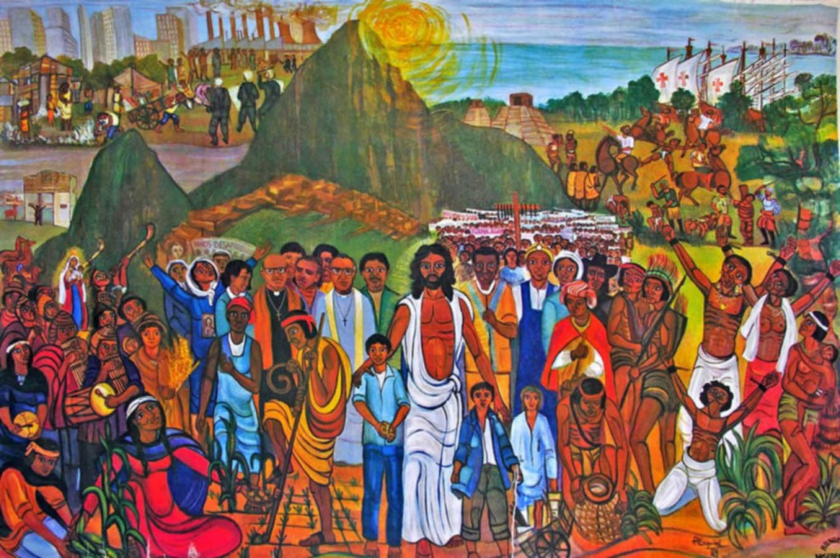

MENSAJE
- La imagen nos muestra a Jesús resucitado encabezando el gran Pueblo de los pobres y su historia difícil.
- La fuerza de la resurrección está dormida y silenciada en el corazón de nuestro Pueblo, pero juntos con él la estamos despertando.

PALABRA DE DIOS: Marcos 15,47.

COMENTARIO
Ayer
- Jesús experimentó el paso por la muerte y el entierro: “María Magdalena y María, la madre de José, estaban ahí observando dónde lo depositaban”.
- El silencio de la tumba aguardó pacientemente para Jesús el triunfo de la resurrección.
Hoy nosotros
- Así describe el profeta Isaías al Siervo Sufriente: “Hombre de dolores y familiarizado con el sufrimiento, soportó el castigo que nos trajo la paz; el proyecto de Dios prosperará en sus manos, hará una multitud de justos” (52,13 al 53,12).
- Este Siervo Sufriente fue ayer Jesús y es hoy el Pueblo de los pobres: su pasión terminará en resurrección, ya en esta tierra.
- Confirmémonos en esta seguridad de que “el momento más oscuro de la noche es también el más cercano a la aurora”.

COMPROMISO
Confirmemos también con hechos el lema de las Comunidades Eclesiales de Base: “Del nuevo milenio, los Pobres somos la Buena Nueva”.

ORACIONES COMUNITARIAS
Oración final: Volveré a cantar el amor y la esperanza
Cuando los fríos se acerquen, las flores se morirán; pero, con la primavera, de nuevo renacerán.
Quizás me veas llorar cuando un amigo se va; la muerte se lleva a los míos, pero sé que volverán.
Quizás me veas sufriendo por amar a los demás, quizás me veas gritando que el pobre que no tiene pan:
La cárcel no es mi morada, las rejas se romperán. Si fuertes son las cadenas, más fuerte es nuestro luchar.
Quizás me veas morir, quizás me veas marchar: no llores si eres mi amigo, me volverás a encontrar;
No sé cómo ni cuándo, pero será en un lugar en dónde no haya cadenas y en dónde se pueda cantar.
Volveré a cantar el amor y la esperanza...
Padre Dios, gracias a la fuerza de tu Espíritu que nos envuelve y que vive contigo y con nosotros por los siglos de los siglos. Amen.

Padrenuestro, Dios te salve, Gloria al Padre. Cantos.

Anexo : V I A C R U C I S L A T I N O A M E R I C A N O
Pinturas y texto de Adolfo Pérez Esquivel.

En el año 1992, con motivo de cumplirse los 500 años del comienzo de la conquista de América (1492-1992), Adolfo Pérez Esquivel estrena su obra artística más importante: el Via Crucis Latinoamericano. La obra consiste en un conjunto de 15 paños pintados en su totalidad por el Premio Nobel de la Paz, donde se relata el Vía Crucis de Jesús a través de las problemáticas que atraviesa América Latina, y también el mundo actual, las guerras de baja y alta intensidad, el hambre, las desigualdades sociales, las dictaduras, la represión, y los graves problemas ecológicos y medioambientales que hoy nos aquejan.
Nota: Posteriormente, esta obra maestra se expresó también en un Video.

Podemos rezar y reflexionar este Viacrucis, adecuándolo a la situación actual.

1ª Estación: JESÚS ES CONDENADO A MUERTE

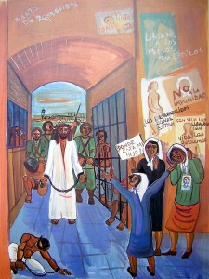
Tema: Derechos Humanos
Sujeto con cadenas, Cristo es sacado de la cárcel por los soldados. Otros prisioneros con vendas en los ojos o encapuchados son también arrastrados. Afuera algunas mujeres esperan al grupo. Son las Madres de Plaza de Mayo, que reclaman por sus esposos e hijos desaparecidos. “Basta de represión”, “¿Dónde está mi hijo?” figura en los carteles que llevan consigo. Jesús es uno de los tantos inocentes detenidos y torturados.

2ª Estación: ABANDONADO POR TODOS
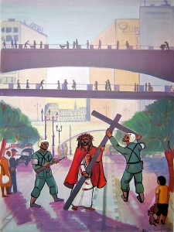
Tema: Las grandes ciudades de América Latina
Dos soldados cargan la cruz sobre Cristo, vestido burlescamente con una capa de soldado. La escena se desarrolla en la Ciudad de San Pablo. Las personas no se interesan por la suerte y sufrimiento de Jesús. En el lila del contraluz, el artista representa la prisa con que continúan su camino. Caminan como sobre puentes que no conducen ni rumbo a nadie ni a ningún lugar. Sólo un lustrador de zapatos y una pareja de gente mayor son testigos de lo que acontece.

3ª Estación: OPRIMIDO POR LA CRUZ

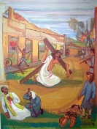
Tema: Guerra civil en Centroamérica
Jesús cae por primera vez bajo el peso de la cruz. La violencia inhumana y las ansias ciegas de destrucción lo oprimen. Este cuadro representa las cruentas guerras civiles en Centroamérica, cuyas primeras víctimas son los campesinos y trabajadores rurales, así como también representantes de la Iglesia que se solidarizan con ellos. En primer plano Mons. Oscar Romero de El Salvador, asesinado el 24 de marzo de 1980 en el altar, mientras celebraba la misa.

4ª Estación: MADRE E HIJO

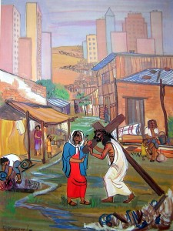
Tema: Sufrimiento y solidaridad en los barrios marginales
Silenciosa y desgarrada por el dolor, María encuentra a su hijo. Escenario de este encuentro es una ‘favela’, un barrio marginal como tantos cientos de miles en América Latina, en donde falta lo más indispensable para vivir: agua, luz, medios de comunicación y por sobre todo trabajo. No obstante, justamente allí surgen innumerables iniciativas de autoayuda y solidaridad mutua.

5ª Estación: JESÚS ES AYUDADO POR UN MARGINADO

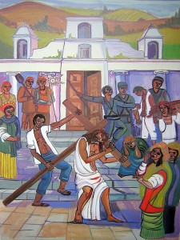
Tema: Los negros en América Latina
Un marginado es obligado a prestar ayuda. Simón de Cirene es uno de los millones de negros que viven en América Latina, descendientes de aquellos esclavos africanos, que después del exterminio de los indígenas debieron realizar durante siglos el más duro trabajo de servidumbre. Hoy día no son menos discriminados: reciben los salarios más bajos, realizan los trabajos más sucios. Cristo necesitaba de la solidaridad y compasión de estas personas.

6ª Estación: LA COMUNIDAD DE LOS QUE SUFREN Y LLEVAN LA CARGA

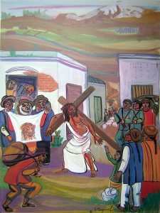
Tema: Pueblos indígenas andinos
Mujeres indígenas asumen el papel de la Verónica y limpian el rostro de Jesús. Las mujeres y hombres de los pueblos andinos se reconocen en ese rostro impreso en el paño. Hasta el día de hoy ellos sufren el desprecio de los blancos y mestizos. Hasta el día de hoy luchan por conservar su cultura y su propia identidad. Cristo, cargado con su cruz, acepta agradecido el gesto valeroso de las mujeres.

7ª Estación: LOS DESPOSEÍDOS

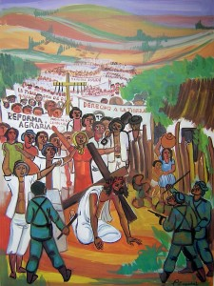
Tema: Campesinos sin tierras
Jesús cae por segunda vez bajo el peso de la cruz. De Él aprendieron los hombres a pedir por el pan de cada día. ¿Pero de dónde habrá de venir este pan, si la tierra está concentrada en manos de unos pocos? El clamor por la tierra es cada vez mayor. “Reforma agraria”, “Derecho a la tierra” consta en los carteles que se observan en este cuadro. Año por año este reclamo cuesta cientos de vidas. Cada cordón negro en los brazos de la cruz que transportan simboliza un campesino asesinado.

8ª Estación: EL CLAMOR DE LAS MUJERES

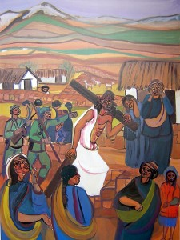
Tema: Mujeres en América Latina
Agobiadas de dolor y compasión, las mujeres lloran ante el castigado Señor. Jesús se dirige a ellas y les señala su propio destino: “¡No lloréis por mí!…”. Esta escena bíblica se desarrolla en Ayacucho (Perú), donde padres e hijos son asesinados y las mujeres han asumido la responsabilidad por la supervivencia de las familias. Pese a esta carga, a menudo inhumana, el valor y la resistencia de las mujeres latinoamericanas son ejemplares.

9ª Estación: MARGINADO Y GOLPEADO

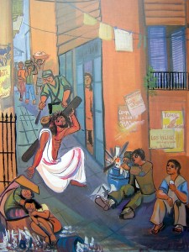
Tema: Niños de la calle en América Latina
Jesús cae por tercera vez en medio de niños de la calle y jóvenes sin trabajo. Para poder sobrevivir ellos trabajan de vendedores ambulantes, venden helados o periódicos, limpian ventanas, recolectan papel viejo. En Brasil cientos de estos niños son asesinados cada mes por Escuadrones de la muerte. Cristo abrazó y bendijo a los niños: “El que recibe en mi nombre a un niño como éste, a mí me reciben” (Mc 9,37).

10ª Estación: DESPOJADO DE SUS VESTIDURAS

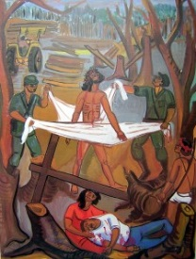
Tema: Destrucción de la naturaleza
Al final de su camino Jesús es despojado de sus vestiduras, en el marco de una naturaleza que también es despojada paulatinamente de su valioso atavío. En primer plano se observa a un representante de las comunidades indígenas, quienes gradualmente van perdiendo su espacio vital, así como también a Chico Mendes, ecologista brasileño que fuera asesinado el 22 de diciembre de 1988. Cristo está del lado de aquellos que se comprometen por la protección de la “Madre Tierra”.

11ª Estación: CLAVADO EN LA CRUZ

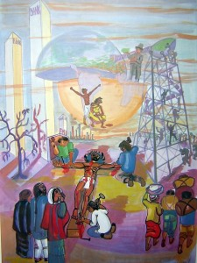
Tema: Deuda externa
Jesús es crucificado. A la izquierda los altos edificios de los bancos, a la derecha una torre por la cual trepan hombres con pesadas cargas. Son los bienes y recursos de los países pobres del Sur que son transferidos a los ricos del Norte. Jesús es crucificado en “cumplimiento de la ley”. Así también el hemisferio sur muere día a día en cumplimiento de la ley decretada por estos países. La deuda externa y las soluciones impuestas afectan en primer lugar a los pobres.

12ª Estación: MUERTE EN LA CRUZ

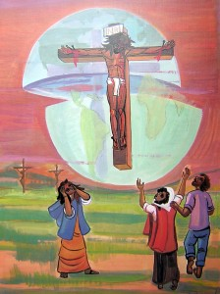
Tema: El mundo desgarrado
Jesús muere en la cruz para dar vida al mundo dividido. En el cuadro reconocemos la grieta existente entre el norte y el sur, entre los ricos y los pobres, los poderosos y los débiles, los explotadores y los explotados. Esta escisión del mundo es una de las causas del sufrimiento y muerte de Jesús. Al mismo tiempo la cruz y su sombra impiden que ese mundo se divida totalmente. La muerte de Jesús en la cruz constituye para nosotros y para el mundo un signo de esperanza y de nueva vida.

13ª Estación: SEMILLA DE ESPERANZA

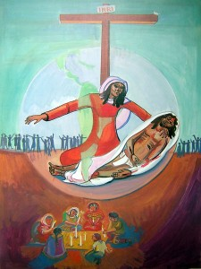
Tema: El pueblo de Dios emerge
Jesús es bajado de la cruz y colocado sobre el regazo de su madre. Esta escena hace alusión a la parábola del grano de semilla, que colocado en la tierra promete nueva vida. Las numerosas personas ubicadas en segundo plano sienten la fuerza que emana de la resurrección y dan libre expresión a su alegría. En el seno de la tierra una pequeña comunidad reunida en la oración y la palabra. Ellos sienten que el Señor está presente.

14ª Estación: TINIEBLAS Y SOMBRAS DE MUERTE

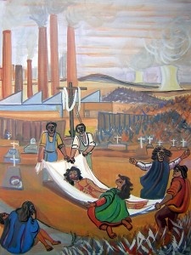
Tema: Contaminación del medio ambiente
Jesús es devuelto al seno de la tierra: “Polvo eres y en polvo te convertirás” (Gen 3,19). El entierro se realiza en un cementerio público reservado a los pobres, que limita directamente con un depósito de basura y con una zona industrial, cuyos gases y emanaciones oscurecen el cielo. ¡Un cementerio tétrico y carente de esperanzas! Residuos radiactivos, un agujero en la capa de ozono, lluvia ácida, ríos contaminados, naturaleza destruida…: muchos ecologistas presagian tinieblas y sombras de muerte para nuestra tierra.

15ª Estación: UN NUEVO CIELO Y UNA NUEVA TIERRA (El paño de cuaresma latinoamericano)

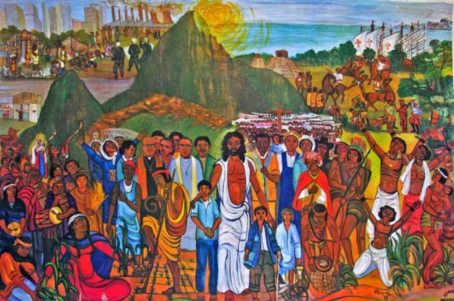
Tema: El resucitado acompaña al pueblo de Dios en su camino
En el mundo pictórico del Paño de Cuaresma de América Latina aparecen ante nuestros ojos los más variados representantes de los pueblos latinoamericanos y de su iglesia. Ellos nos señalan los diferentes problemas del pasado y del presente, pero nos muestran también la riqueza humana y cultural que caracteriza a la Patria Grande. En medio de niños de la calle, mujeres y hombres indígenas, obispos, trabajadores rurales, religiosas, se encuentra Cristo, el Resucitado. Él ha recorrido el mismo camino de sufrimiento de todos ellos y soportado sus mismas cargas. Como Resucitado, Cristo se pone ahora de su lado, del lado de los oprimidos, los golpeados, los acusados, porque con fe en el amor de Dios ellos ofrendaron también su vida.

